Rigac Kupa Rekordok, férfi*
Kés hosszú táv: | 22,17 m  (EU-rekord!) | ----- | 2017 | Jiří Žižka |  CZ |  | 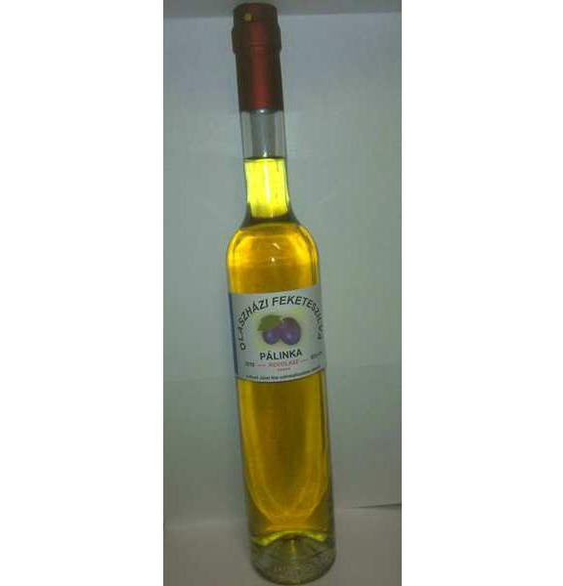
Kés 3 m: | 102 pont | 97,14 % | 2017 | Mikhail Sedyshev |  RU | 
Kés 5 m: | 99 pont  (EU-rekord!) | 94,29 % | 2017 | Mikhail Sedyshev | RU
Kés 7 m: | 85 pont  (EU-rekord!) | 80,95 % | 2017 | Frank Fingerhut |  DE | 
Kés 9 m: | 61 pont | 58,10 % | 2016 | Michal Výsata | CZ
Kés összesített: | 279 pont | 88,57 % | 2017 | Mikhail Sedyshev | RU
Fejsze hosszú táv: | 24,30 m | ----- | 2017 | Milán Novák | CZ | 
Fejsze 4 m: | 104 pont | 99,05 % | 2016 | Werner Lengmüller | DE | 
Fejsze 5 m: | 101 pont | 96,19 % | 2017 | Stanislav Havel | CZ | 
Fejsze 7 m: | 92 pont | 87,62 % | 2017 | Mikhail Sedyshev | RU
Fejsze 8 m: | 79 pont | 75,24 % | 2016 | Karel Štěpánek | CZ
Fejsze összesített: | 296 pont | 93,97 % | 2017 | Stanislav Havel | CZ
Kés-fejsze összesített: | 568 pont | 90,16 % | 2017 | Mikhail Sedyshev | RU
Kés Walk Back: | 257 pont | 85,67 % | 2017 | Pierre Cazoulat |  FR | 
Fejsze Walk Back: | 247 pont | 82,33 % | 2016 | Werner Lengmüller | DE
WB összesített: | 493 pont | 82,17 % | 2016 | Werner Lengmüller | DE
Sziluett: | 95 pont | 63,33 % | 2016 | Werner Lengmüller | DE
Szilu-axe | 110 pont | 73,33 % | 2017 | Pascal Bebon | FR
Mozgó cél „Hab” | 39 pont | 54,17 % | 2017 | Milán Novák | CZ
No-spin WB | 214 pont | 71,33 % | 2017 | Adam Celadin | CZ | 
Speed: | 51 kés | ----- | 2017 | Konstantin Malyshev | RU | 
Végső összesített: | 1165 pont | 80,90 % | 2016 | Werner Lengmüller | DE

Rigac Kupa Rekordok, nő*
Kés hosszú táv: | 11,40 m | ----- | 2017 | Irina Khotsenko | RU | 
Kés 3 m: | 95 pont  (EU-rek.beáll.) | 90,48 % | 2017 | Svetlana Martynova  Melody Joy Cuenca | RU   USA | 
Kés 5 m: | 80 pont  (EU-rekord!) | 76,19 % | 2017 | Anna Kortunova | RU
Kés 7 m: | 62 pont  (EU-rekord!) | 59,05 % | 2017 | Anna Kortunova | RU
Fejsze hosszú táv: | 16,01 m  (EU-rek.beáll) | ----- | 2017 | Anna Velikaya | RU | 
Fejsze 4 m: | 95 pont  (EU-rekord!) | 90,48 % | 2017 | Cosima Dell’Anna |  IT
Fejsze 5 m: | 86 pont | 81,90 % | 2017 | Anna Kortunova | RU
Fejsze 7 m: | 69 pont  (EU-rekord!) | 65,71 % | 2017 | Anna Kortunova | RU

*A Rigac Kupa rekorddöntési szabályai

- A Rigac Kupa rekordot csak a Rigac Kupa alsómocsoládi rendezvényeire szabályosan regisztrált és benevezett magyar vagy külföldi versenyző döntheti meg.
- A rekorddöntéshez az illető versenyszámban aktuálisan érvényes Rigac Kupa rekordnál legalább 1 ponttal nagyobb pontszámot kell szabályosan elérni. (Az illető versenyszámban aktuálisan érvényes Rigac Kupa rekorddal megegyező pontszám elérése tehát nem számít rekorddöntésnek.)
- Egy rekord egy rendezvényen csak egy alkalommal dönthető meg. (Ha egy rekordot egy rendezvényen több alkalommal is megdöntenek, akkor csak a versenyszám lezárásakor érvényes legmagasabb rekordpontszám számít rekorddöntésnek. Viszont ha egy fennálló rekordot egyazon rendezvényen több versenyző is azonos pontszámmal dönt meg, akkor valamennyien rekorderek.)
- A számított (összesített) pontszámok meghaladása is rekorddöntésnek minősül.
- Hosszú távú versenyszámok esetén a rekorddöntés alapja a pontszám helyett értelemszerűen a „cm” lesz, a darabszámra vagy időre vívott versenyszámok esetén pedig a „db” vagy a „mp”.
- Ha az összesített eredmények tartalma időközben megváltozik, a rekorddöntés alapja a pontszám helyett értelemszerűen a „%” lesz.

